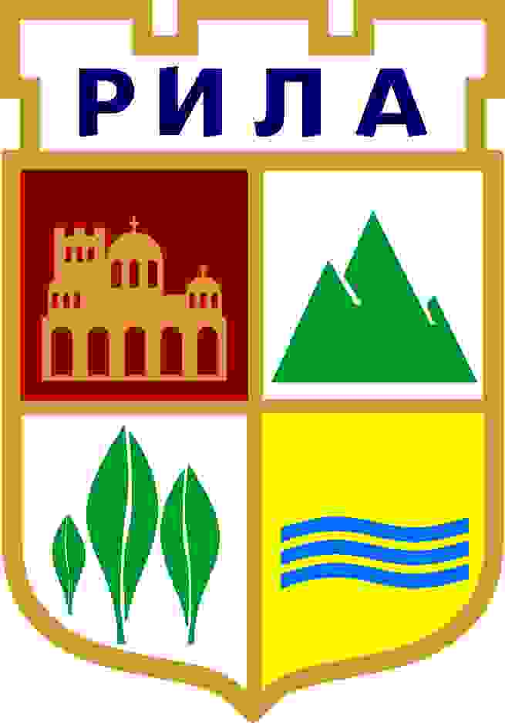

Общинска администрация – гр. Рила, обл. Кюстендил, пл."Възраждане" № 1 централа GSM 0884 400 944, факс 0705/29911
www.grad-rila.bg; rilamunicipality@gmail.com

ОБЯВА
за удължаване на срока за прием на документи за заемане на длъжност медицински специалист
по Проект „Нови възможности за грижа”

Община Рила, в качеството си на партньор на Агенция за социално подпомагане по изпълнение на Проект „Нови възможности за грижа” по процедура за предоставяне на безвъзмездна финансова помощ 2014BG05M9OP001-2.2015.001 „Нови алтернативи” от Оперативна програма „Развитие на човешките ресурси” 2014 - 2020 г., във връзка с изпълнение на Дейност 3 и Дейност 5 по проект „Нови възможности за грижа”, договор № 2014BG05M9OP001-2.2015.001-С0001, удължава срока за прием на документи за заемане на длъжност медицински специалист за осигуряване на достъп до здравни услуги на потребителите на услугата „личен асистент” по Проект „Нови възможности за грижа“ на територията на Община Рила.

За заемане на длъжност медицински специалист е необходимо кандидатите да притежават професионална квалификация „Медицинска сестра” или „Медицински фелдшер” по проект „Нови възможности за грижа”.

Медицинските специалисти, които желаят да бъдат наети по проект „Нови възможности за грижа” подават Заявлениe по образец по настоящ адрес в община Рила в срок до 29.01.2016 г. включително.
Документи за участие се представят лично от кандидатите на адрес: гр. Рила, пл."Възраждане" № 1, деловодството на Общинска администрация, гр. Рила, всеки работен ден от 9.00ч. до 17.30ч.

26.01.2016 г.

